ĐÁP ÁN ÔN TẬP TOÁN 6 - TUẦN 9
DÀNH CHO HỌC SINH GIỎI
Bài 1:
a) Đúng
b) Sai vì -5 là số nguyên, không phải số tự nhiên
c) Đúng
d) Đúng
e) Đúng
Bài 2:
Điểm A cách điểm 0 năm đơn vị về bên trái, nên A là điểm -5.
Điểm B cách điểm 0 chín đơn vị về bên phải, nên B là điểm 9.
Điểm C cách điểm 0 ba đơn vị về bên phải, nên C là điểm 3.
Điểm D cách điểm 0 tám đơn vị về bên trái, nên D là điểm -8.
5 là số đối của -5
-9 là số đối của 9
-3 là số đối của 3
8 là số đối của -8
Bài 3:
a) B = {4;-3;7;-12; -4; 3; -7; 12}
b) C = {5; -2;8; -11}
Bài 4:

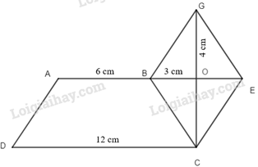
Xét hình thoi BCEG ta có:
BE = 2 BO = 2.3 = 6 (cm)
CG = 2. OG = 2.4 = 8 (cm)
⇒Diện tích hình thoi BCEG là: $\frac{1}{2}.6.8=24$(cm²)
Diện tích hình thang ABCD là: $\frac{1}{2}.(6+12).4$=36(cm²)
Vậy diện tích cần tìm là: 24 + 36 = 60 (cm²)

